МИНИСТЕРСТВО НАУКИ И ВЫСШЕГО ОБРАЗОВАНИЯ РОССИЙСКОЙ ФЕДЕРАЦИИ ФЕДЕРАЛЬНОЕ ГОСУДАРСТВЕННОЕ АВТОНОМНОЕ ОБРАЗОВАТЕЛЬНОЕ УЧРЕЖДЕНИЕ ВЫСШЕГО ОБРАЗОВАНИЯ

«Национальный исследовательский ядерный университет «МИФИ» (НИЯУ МИФИ)

Институт Финансовых Технологий и Экономической Безопасности Кафедра Финансового мониторинга

**Лабораторная работа №4 по курсу**

**«Анализ информации по открытым источникам»**

|  |  |
| --- | --- |
| **Выполнил студент группы С21-703:** | Монастырский М. О. |
| **Проверил:** | Морозова В.Н. |
| **Лектор** | Романовский В. А. |

Оглавление

Определение конкурентной обстановки 3

План конкурентного анализа. 5

Анализ общеэкономических показателей организации в области 6

Анализ среднесписочной численности сотрудников и средней заработной платы 9

Сравнительный продуктовый анализ устройств класса СОРМ 12

Анализ и выявление побочных продуктов и оказываемых услуг 16

VRIO анализ 21

SWOT 22

SPACE 23

PESTLE 27

Анализ конкурентоспособности 28

Изучение конкурента 34

Выводы 36

# Определение конкурентной обстановки

ЗАО "НОРСИ-ТРАНС" - одна из лидирующих компаний России на рынке разработки и внедрения информационно – аналитических систем.

С 1995 года мы предлагаем Заказчикам лучшие аппаратно-программные решения в области систем обеспечения информационной безопасности, мониторинга сети, аналитических комплексов и платформ для бизнес-аналитики.

Направления Деятельности компании:

01 Системы корпоративной информационной безопасности

02 Решения по защите сетей связи от DDoS-атак

03 Решения для ограничения доступа к доменным именам, указателям страниц сайтов и сетевым адресам сети Интернет

04 Аналитические системы и платформы

05 Решения для бизнес-аналитики

06 Аппаратно-программные комплексы высокоскоростного хранения и аналитической обработки данных

07 Аппаратные решения для мониторинга и управлению сетью

08 Комплексные решения для защиты и анализа состояния сети

09 Комплексные системы защиты от сетевых атак для Дата-центров

10 Разработки программного обеспечения в рамках реализации задач клиента

Учитывая то, что основной продукцией компании являются решения СОРМ-1 СОРМ-2 и СОРМ-3 в качестве конкурентной базы логично рассматривать производителей аналогичного оборудования или сходного с ним оборудования по защите информации.

Всего на рынке СОРМ присутствуют три основных поставщика оборудования, прошедших сертификацию на производство оборудования класса СОРМ-2, не считая ЗАО НТ

* **«МФИ Софт»,**
* **«Специальные технологии» («Феникс»).**
* **Цитадель**

Логично рассматривать выше описанные компании как основных конкурентов для рассматриваемой компании, поскольку с точки зрения продукции они являются ближайшими соседями ЗАО НТ.

Для сравнения возьмем две компании-производителя множества аппаратных решений в области защиты информации (не типа СОРМ), но пересекающуюся с рассматриваемыми компаниями в других областях продукции и оказываемых услуг

РТК-Солар

И Positive Technologies

# План конкурентного анализа.

1. Анализ общеэкономических показателей организации в области
2. Сравнительный продуктовый анализ номенклатуры продаваемых товаров
3. Анализ и выявление побочных продуктов и оказываемых услуг
4. Анализ вектора развития конкурентов на основании новостных публикаций профильных изданий
5. Анализ организаций с точки зрения человеческих ресурсов, среднесписочная численность и заработная плата в сравнении с средней по отрасли

# Анализ общеэкономических показателей организации в области

По информации профильных изданий в области защиты информации

Производством СОРМ для выполнения закона занимаются компании «Норси-Транс», «Специальные технологии», а также производители, входящие в группу «Цитадель». «Цитадель» является частью «ИКС Холдинг» «Цитадель» образовалась в 2016-2018 гг., когда выкупила четырех производителей СОРМ — «МФИ Софт», «Малвин Системс», «Техаргос» и «Сигнатек». Также в состав группы вошел производитель СОРМ «Основа Лаб», уже принадлежавший Черепенникову.

В России зарегистрировано два юрлица под названием ООО «МФИ Софт» — в Москве и Нижнем Новгороде. Они осуществляют руководство компанией по разработке СОРМ. В 2018 г. их выручка выросла с 3,5 млрд до 10,3 млрд руб., то есть почти в три раза, пишет РБК со ссылкой на данные финансовой отчетности в системе СПАРК. Одновременно чистая прибыль этих юрлиц показала годовой рост на 298% до 2,07 млрд руб.

Российские производители прослушки нарастили выручку на «законе Яровой»

ООО «Малвин Системс» сумело в 2018 г. нарастить выручку на 107% до 1,7 млрд руб. У «Сигнатек» выручка увеличилась на 67%, до 740,8 млн руб., а у ООО «Основа Лаб» — на 24%, до 996,6 млн руб. ООО «Техаргос» не раскрывало финансовые результаты за 2018 г.

Не раскрывает показатели и «Норси-Транс», но РБК пишет со ссылкой на гендиректора компании Сергея Овчинникова, что ее выручка. достигла 2,7 млрд руб. Это на 50% больше, чем в предыдущем году. Овчинников сообщил, что такими же темпами растет и прибыль.

Единственным исключением стал поставщик СОРМ под названием ООО «Специальные технологии» — его выручка упала на 11%, до 1,8 млрд руб.

На рынке СОРМ в настоящий момент ключевыми игроками являются «Норси-Транс» и «Цитадель», доля которых составляет 40% и 60% соответственно. При этом доля «Специальных технологий» быстро сокращается. Другие опрошенные изданием эксперты сообщили, что доля «Цитадели» приближается к 80%, остальное принадлежит «Норси-Транс».

Таким образом картина рынка с точки зрения доходности

Анализ был проведен по несколько устаревшим данным, компании данной отрасли неохотно делятся данными о выручке и наиболее полную картину можно составить только относительно 2018г т к проводилось соответствующее исследование влияния пакета Яровой на индустрию ИБ

Дополнительно к этому нужно отметить, что выручка МФИ Софт несколько неверна, поскольку существуют только совокупные данные от двух одноименных компаний, а часть одной из них входит в состав Цитадель, что не позволяет верно посчитать Доли игроков, учитывая состав Цитадели путем высчитывания прибыли ее составляющих можно с определенной долей уверенности сказать, что порядка 80% прибыли Цитадели было получено за счет МФИ софт, а это значит что места в топе прибыли располагаются следующим образом:

1. МФИ софт – прим 6 млрд
2. ЗАО НТ – 2.7 млрд
3. PT – 2,58 млрд
4. Специальные технологии 1.8 млрд
5. Цитадель(Без учета МФИ Софт) – прим. 1 млрд
6. РТК-Солар - -425 млн.

# Анализ среднесписочной численности сотрудников и средней заработной платы

МФИ-софт на своем оф. сайте заявляют о наличии около 400+ высококвалифицированных сотрудников



ООО цитадель по данным РБК Компании насчитывает 388 сотрудников по данным на апрель 2024г. Говоря о РТК-Солар РБК заявляет 860 сотрудников по данным на тот же период

По данным портала Audit-IT в ЗАО НТ работает около 350 сотрудников, По данным того же портала в компании «Специальные технологии» работает 120 человек

По данным Positive Technologies их среднесписочная численность персонала достигает 3200 человек

По данным агрегаторов объявлений о работе средняя заработная плата в рассматриваемых компаниях распределилась следующим образом

1. РТК-Солар – прим 110 000р
2. PT – 200 000 рублей
3. МФИ Софт – 70 000р
4. Цитадель – 200 000р
5. ЗАО НТ – 100 000р
6. Специальные Технологии – 200 000

**(прим. Заработная плата была рассчитана на основе открытых на момент исследования вакансиях и может отличаться от фактической)**

Выводом по этому пункту может служить то что рассматриваемая Компания при том что занимает одно из лидирующих мест на рынке обладает зарплатой на 20% ниже средней зарплаты рассматриваемых компаний и одну из самых низких среднесписочных численностей, что может говорить о нестабильности компании на рынке.

# Сравнительный продуктовый анализ устройств класса СОРМ

ЗАО НТ:

Предприятие по разработке и производству систем сбора, анализа, регистрации и обработки информации телекоммуникационных сетей. Компания поставляет на рынок аппаратно-программные комплексы, обеспечивающие технические решения для задач правоохранительных органов и всех видов бизнеса. Предлагает полный спектр систем СОРМ-1, -2, -3 для операторов связи и интернет-провайдеров любого уровня, а также решение для управления трафиком КРОЗ.

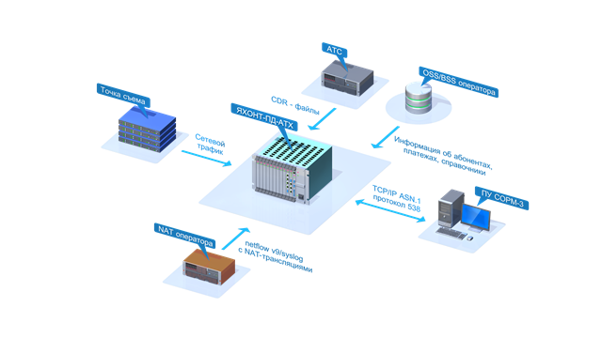

Среди производимых компанией «Норси-Транс» устройств есть как съемники трафика, предназначенные для мониторинга интернета (СОРМ-2) – это серия «Виток-ip», так и решения для сбора и накопления полной информации об абонентах оператора связи (СОРМ-3) – серия «Яхонт-ПД». Подключение к пультам управления осуществляется по официальным протоколам взаимодействия. Для сокращения числа устройств и единообразия рабочей схемы можно использовать «Яхонт-С-ПД», включающий в себя решения для СОРМ-2 и СОРМ-3.

Для накопления массивов данных, которые снимаются с трафика ИС СОРМ «Яхонт-ПД» (СОРМ-3), производитель рекомендует использовать собственное хранилище «Яхонт-СХД».

МФИ СОФТ:

Компания занимается разработкой систем информационной безопасности, фильтрации интернет-трафика, легального контроля (СОРМ), антифрод-систем. В области информационной безопасности и СОРМ ведет деятельность с 2005 года, предлагает решения СОРМ-1, -2, -3, а также систему фильтрации трафика «Периметр-Ф» для блокировки запрещенных ресурсов.

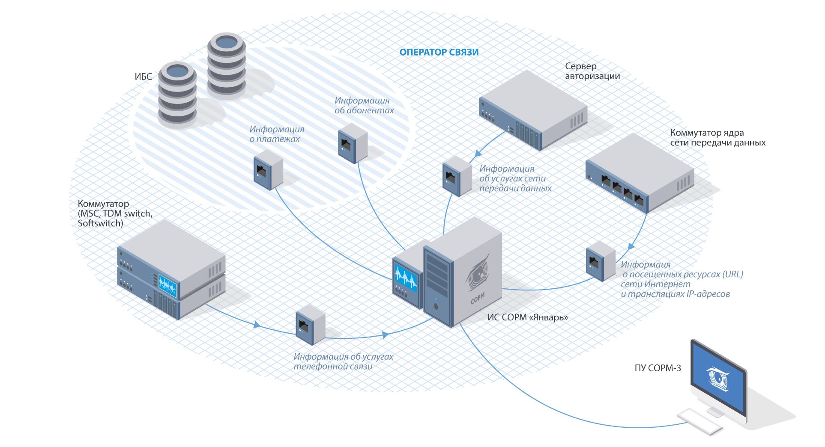

«МФИ Софт» предлагает полный спектр технических средств для осуществления оперативно-розыскных мероприятий: СОРМ-1 (реализация требований приказов Госкомсвязи России № 70, Минкомсвязи № 174 и № 268 для обеспечения проведения ОРМ), СОРМ-2 (сбор и обработка информации на СДЭС в соответствии с приказами Минкомсвязи № 73, № 83, приказом Мининформсвязи № 6), СОРМ-3 – ИС СОРМ «Январь» (хранение и доступ к информационным ресурсам согласно требованиям, ПП РФ №538).

Комплексы поставляются на собственной технологической базе, за счет этого достигается высокая производительность: до 60 Гбит/с на одном устройстве или до 480 Гбит/с в кластере. В комплект решения могут быть включены: съемник информации, система накопления данных, пульт управления.

Цитадель:

На текущем Этапе не имеет смысла разделять две компании они предоставляют одинаковые решения поскольку одна входит в состав другой, отличия в производимом оборудовании минимальны.

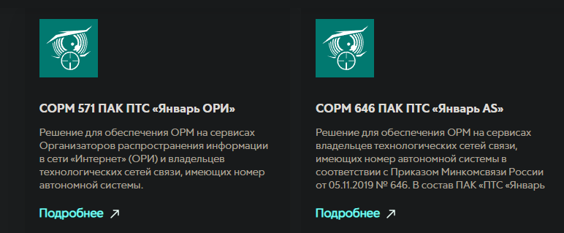

Важно отметить что компании предоставляют только решения классов СОРМ-1 и СОРМ-2, по всей вероятности, компании не имеют соответствующе аттестованных решений класса СОРМ-3

Компании РТК-Солар и Positive Technologies Решения класса СОРМ не представляют.

Специальные технологии:

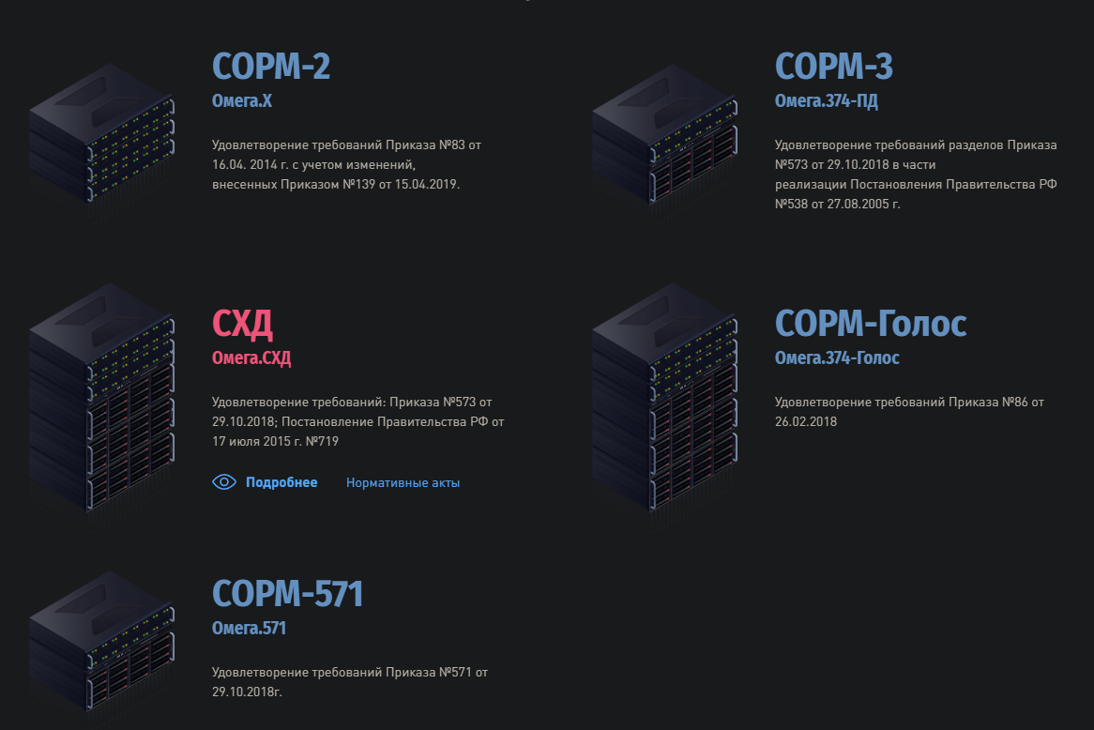

Произвести оценку решений в финансовом плане не представляется возможным, компании представляют оценку только при заказе расчета

# Анализ и выявление побочных продуктов и оказываемых услуг

ЗАО НТ:

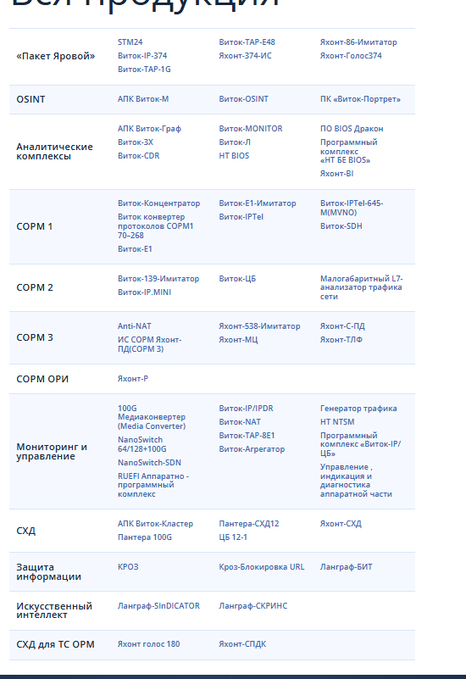

Помимо решений СОРМ ЗАО НТ предоставляет множество решений в области защиты информации, решения для поиска по открытым источникам, мониторинга и управления системами.

МФИ СОФТ:

Помимо решений класса СОРМ и инфраструктурных решений под них компания ничего не предоставляет

Специальные технологии:



Компания не предоставляет других решений

Positive Technologies:

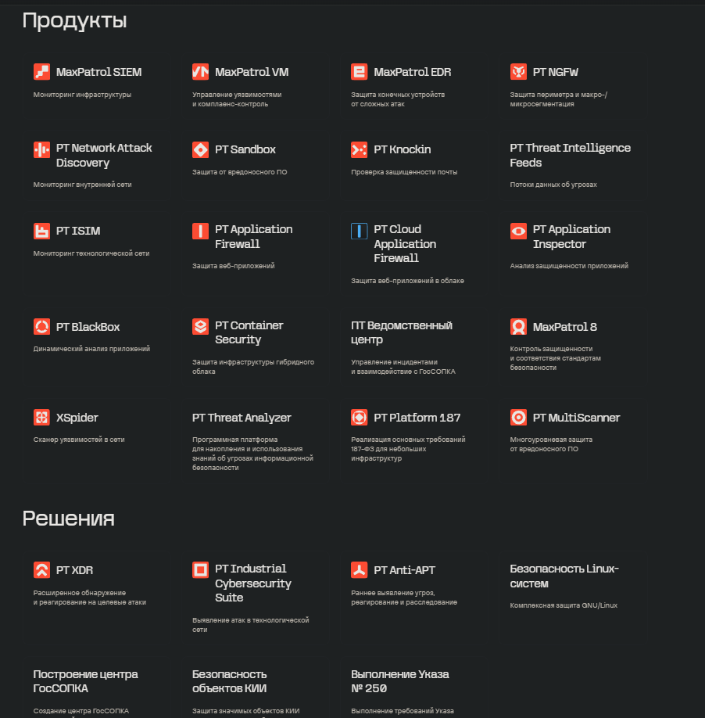

PT предоставляет множество решений различных классов.

РТК-Солар также предоставляет множество решений различных классов под задачи любой организации в области безопасности инфраструктуры

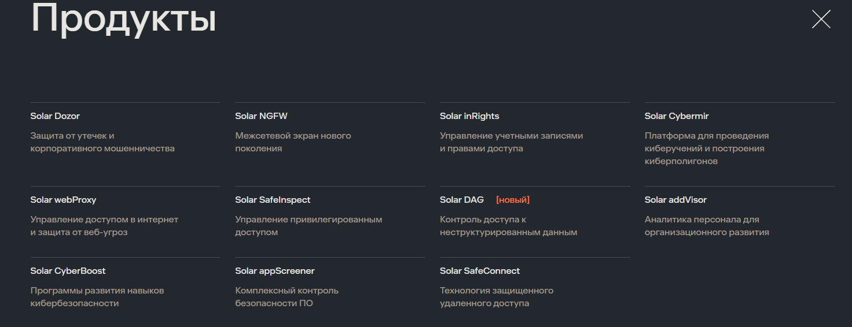

Цитадель:

Цитадель помимо СОРМ и инфраструктуры под него предлагает решение для поиска местоположения по изображению

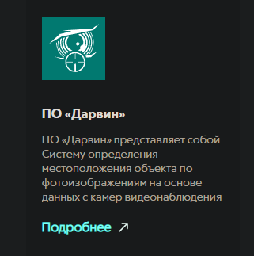

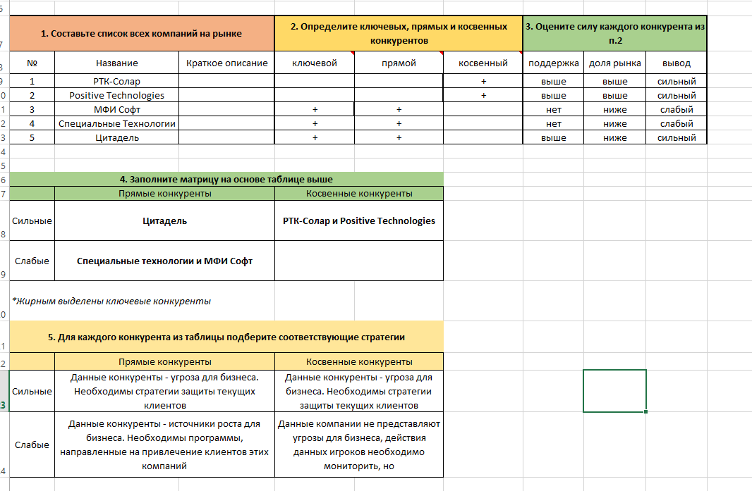

Выводом по этому разделу является то, что конкурентным преимуществам ЗАО НТ является решения в области СОРМ-3, которые согласно описанию, базируются на своих собственных протоколах, алгоритмах сжатия и прочей инфраструктуре, что помогает клиентам экономить на покупке других решений, сохраняя при этом качество и быстроту оказания услуг, эти решения и будут рассматриваться дальше в работе.

# VRIO анализ

Проведем VRIO анализ актива класса СОРМ-3 Яхонт-ТЛФ

|  |  |  |  |
| --- | --- | --- | --- |
| Valuable | Rare | Inimitable | Organized |
| **Да** |  |  |  |
| **Да** | **Да** |  |  |
| **Да** | **Да** | **Да** |  |
| **Да** | **Да** | **Да** | **Да** |

**V- ценный:** Актив является ценным поскольку создание и аккредитация такого актива специальными службами требуют больших финансовых вложений и временных затрат. Обладание таким активом создает для организации огромное конкурентное преимущество, поскольку решения этого класса востребованы в сетях операторов сотовой связи.

**R – Редкий:** среди 5 рассмотренных конкурентов, составляющих 99% рынка СОРМ, только у двух из них есть решения класса СОРМ-3, которые можно купить.

**I – неповторимость:** Решение является неповторимым поскольку применяет свои протоколы связи и алгоритмы сжатия, которые недоступны конкурентам и позволяют снижать цены по сравнению с аналогичным оборудованием, поскольку клиенту не нужно покупать большое количество систем хранения данных.

**O – Организованность:**  Актив можно считать организованным поскольку под него разработано ПО и инфраструктурная обвязка, которую можно продать клиенту в качестве готового решения.

# SWOT

SWOT-анализ организации включает четыре основных компонента:

Сильные стороны (Strengths): преимущества и особенности организации, которые выделяют её среди конкурентов.

Слабые стороны (Weaknesses): недостатки и проблемы, которые мешают развитию организации.

Возможности (Opportunities): внешние факторы и события, которые могут способствовать развитию организации.

Угрозы (Threats): внешние факторы, которые могут негативно повлиять на организацию.

|  |  |  |  |
| --- | --- | --- | --- |
| Сильные стороны | Слабые стороны | Возможности | Угрозы |
| **Аккредитация от ФСТЭК и ФСБ** | **Маленькое количество персонала** | **Организация продаж по модели СОРМ как сервис** | **Новые законодательные ограничения** |
| **Стабильная Клиентская база** | **Маленький целевой рынок** | **Разработка продуктов по защите информации других классов, например, NGFW** | **Зависимость от импортируемого оборудования** |
| **Широкий ассортимент аппаратного обеспечения** |  | **Выход на рынки других стран** |  |
|  |  |  |  |

# SPACE

Факторы, описывающие положение фирмы

Финансовое:

1. Прибыль
2. Ликвидность
3. Риск бизнеса
4. Поток денежных средств
5. Легкость ухода с рынка

Конкурентное:

1. Доля рынка
2. Качество продукта
3. Жизненный цикл продукта
4. Лояльность покупателей
5. Использование мощностей конкурентами
6. Новизна продукта

Стабильность внешней среды:

1. Технологические изменения
2. Инфляция
3. Изменчивость спроса
4. Цены конкурентов
5. Препятствия для доступа на рынок

Привлекательность отрасли

1. Потенциал роста
2. Потенциал прибыли
3. Финансовая стабильность
4. Уровень технологии
5. Легкость доступа на рынок
6. Производительность

|  |  |
| --- | --- |
| FS | |
| Прибыль | +5 |
| Ликвидность | +5 |
| Риск Бизнеса | +4 |
| Поток Денежных Средств | +6 |
| Легкость ухода с рынка | +2 |
| Итого | 22(4,4) |
| IS | |
| Потенциал Роста | +2 |
| Потенциал прибыли | +2 |
| Финансовая стабильность | +4 |
| Уровень технологии | +6 |
| Легкость доступа на рынок | +1 |
| Производительность | +4 |
| Итого | +19(3,1) |
| ES | |
| Технологические Изменения | -3 |
| Инфляция | -5 |
| Изменчивость спроса | -2 |
| Цены конкурентов | -2 |
| Препятствия для доступа на рынок | -6 |
| Итог | -18(-3,6) |
| CA | |
| Доля рынка | -1 |
| Качество продукта | -2 |
| Жизненный цикл продукта | -3 |
| Лояльность Покупателей | -1 |
| Использование мощностей конкурентами | -3 |
| Новизна продукта | -2 |
| Итого | -12(-2) |

Вывод:

Агрессивное

Это состояние типично в привлекательной отрасли с незначительной неопределенностью обстановки. Компания получает конкурентные преимущества, которые она может сохранить и приумножить с помощью финансового потенциала. Угрозы незначительны, необходимо сконцентрироваться на обеспечении интересов. Механизмы направлены на:

• Расширение производства и продаж;

• Ценовую войну с конкурентами;

• Освоение новых секторов рынка;

• Продвижение брендов.

# PESTLE

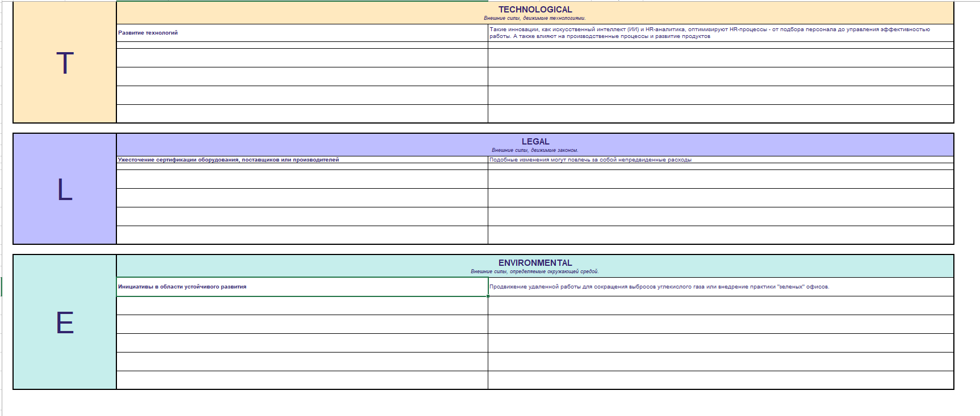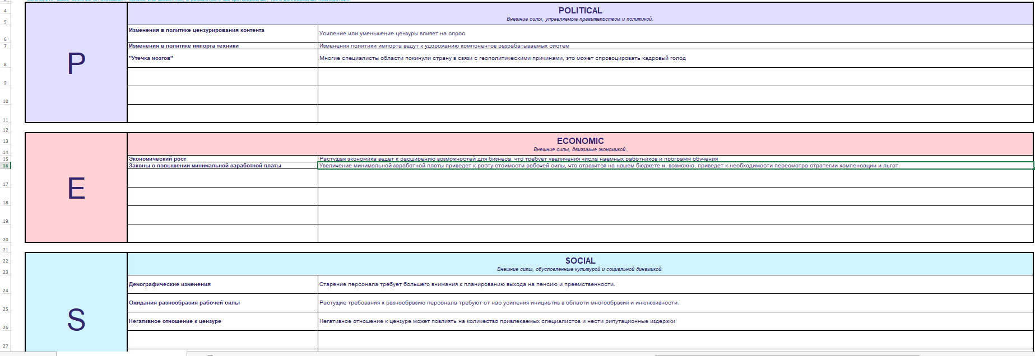

# Анализ конкурентоспособности

Рассмотрим конкурентоспособность продукта класса СОРМ-3 Яхонт-ТЛФ

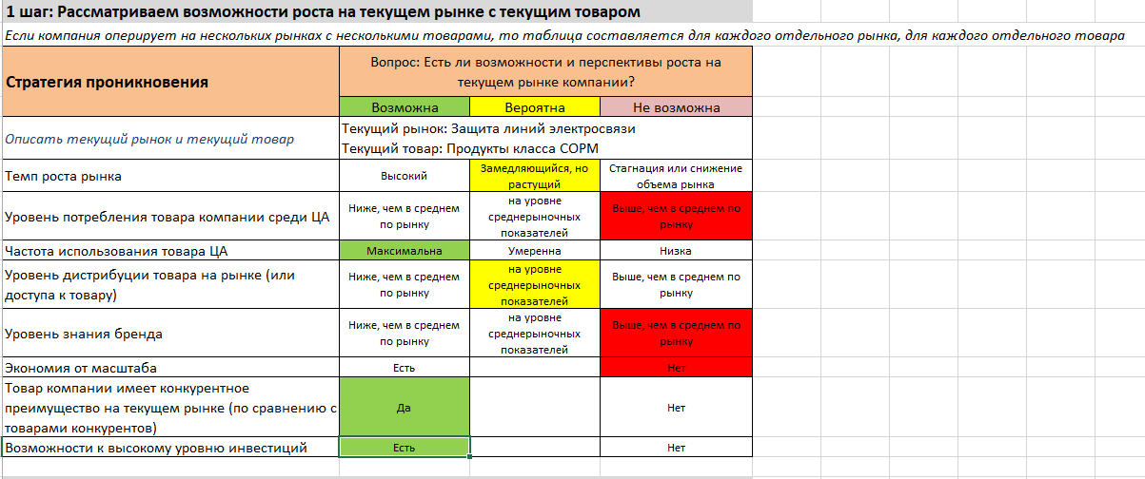

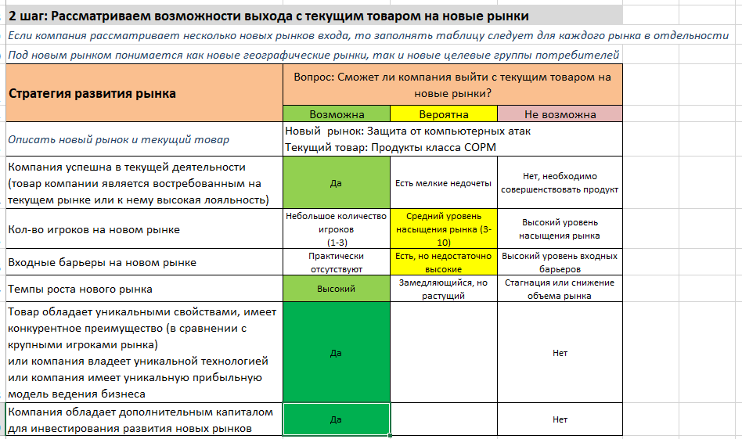

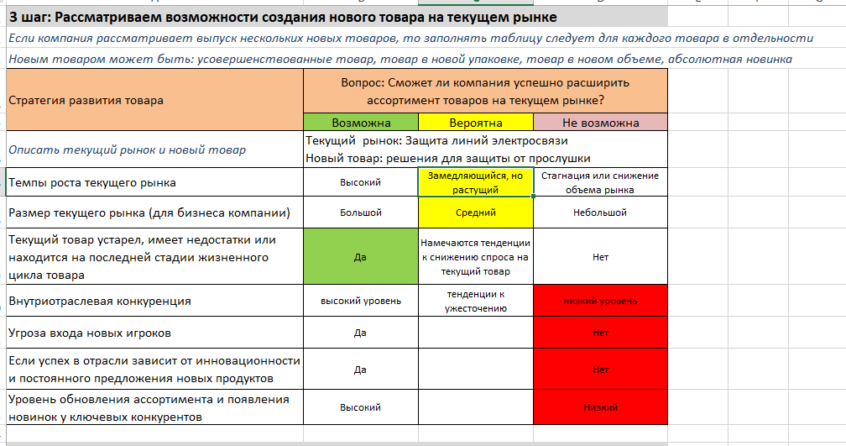

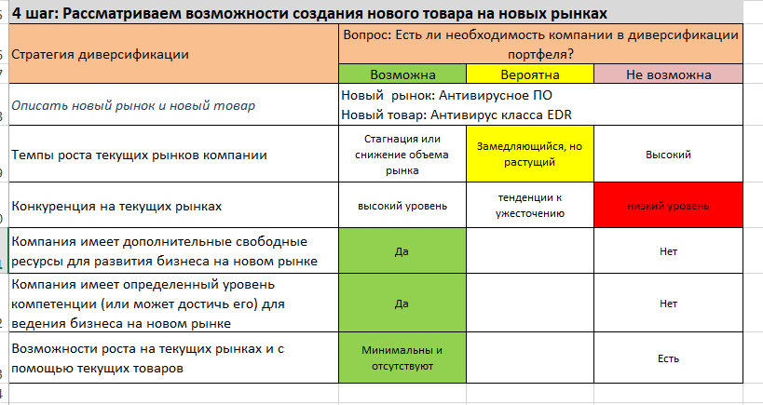

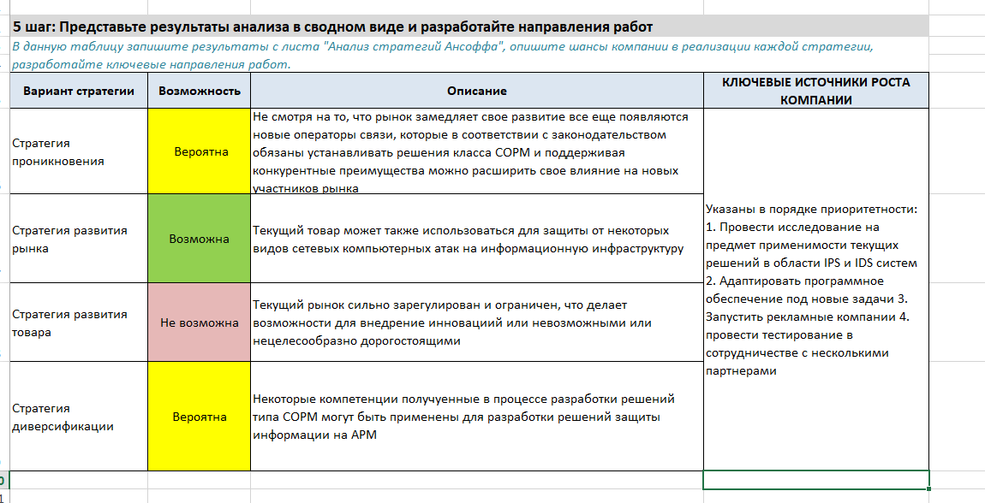

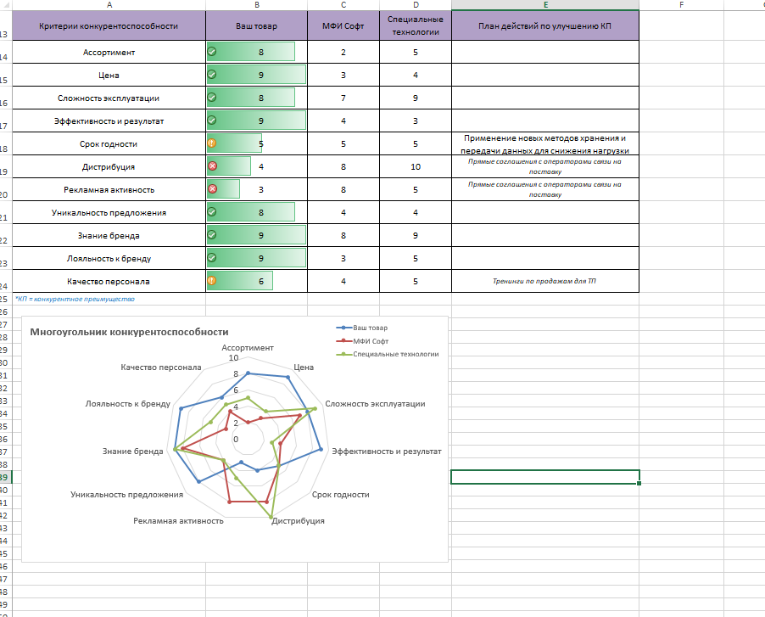

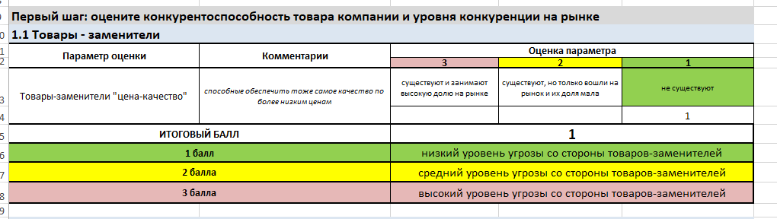

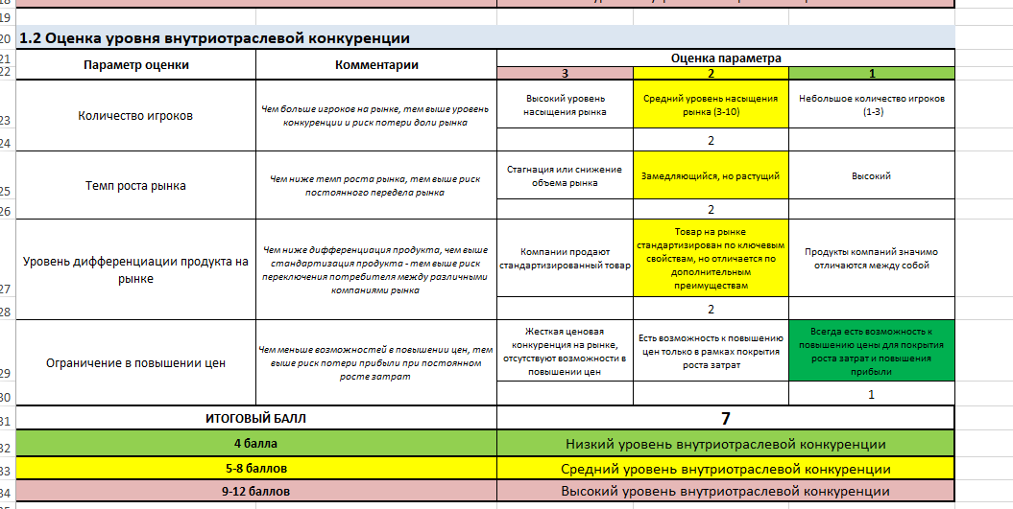

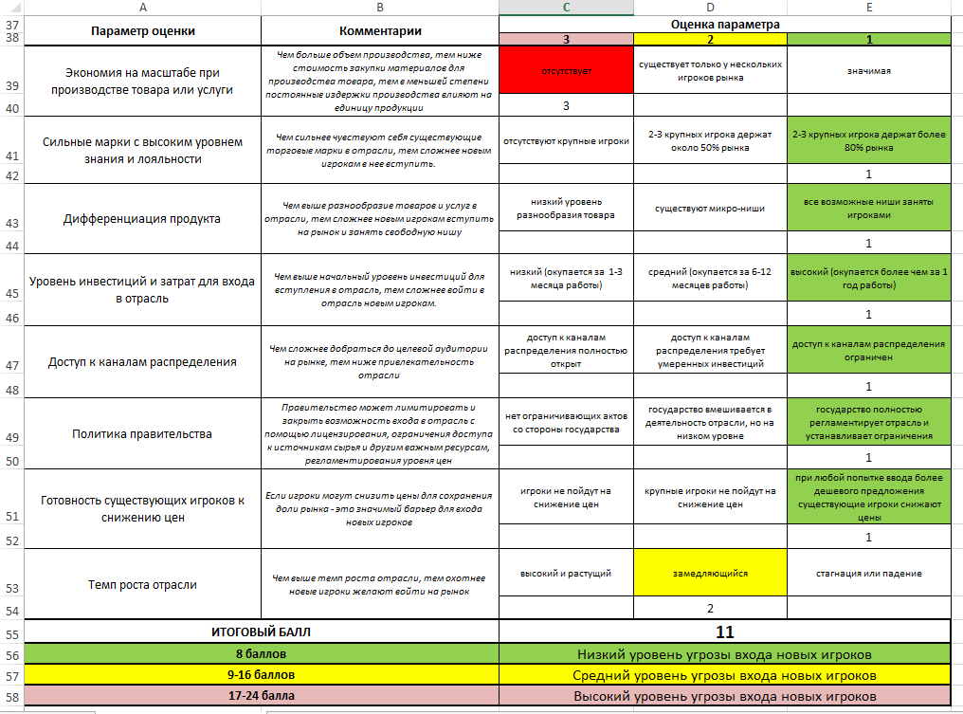

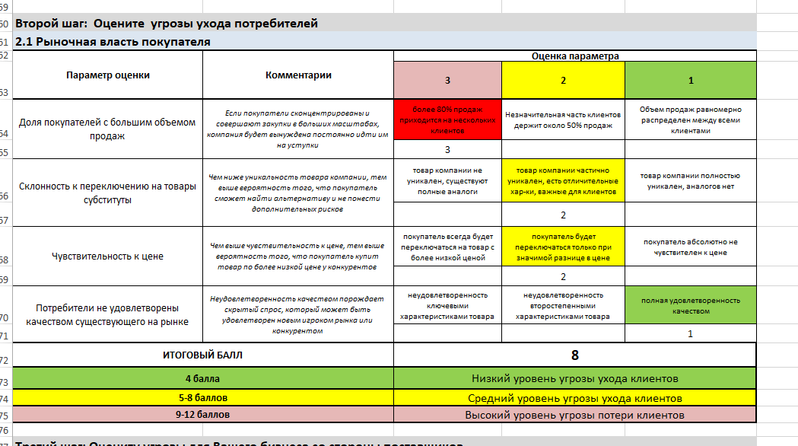

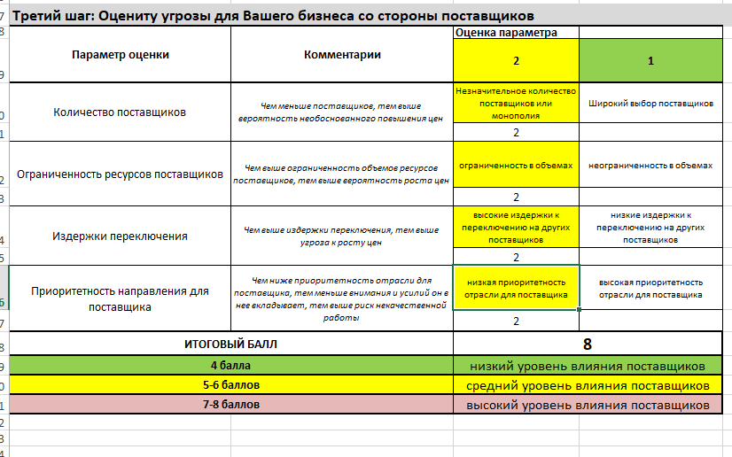

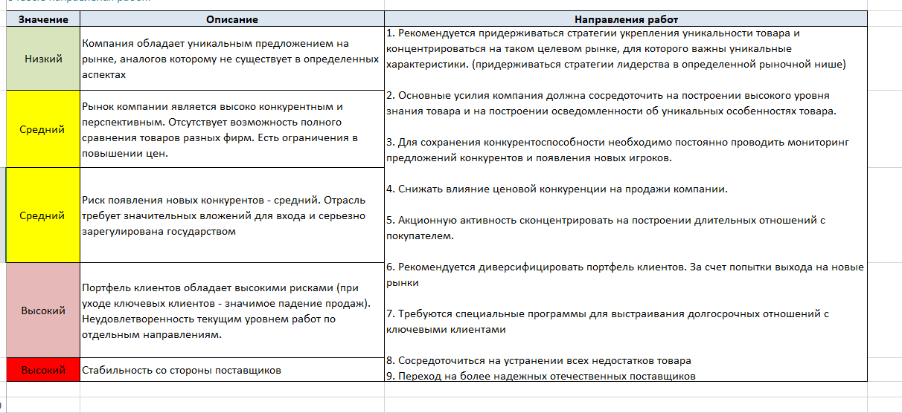

# Изучение конкурента

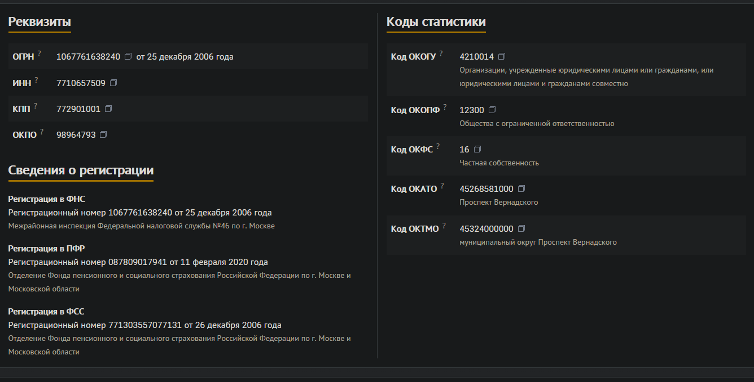

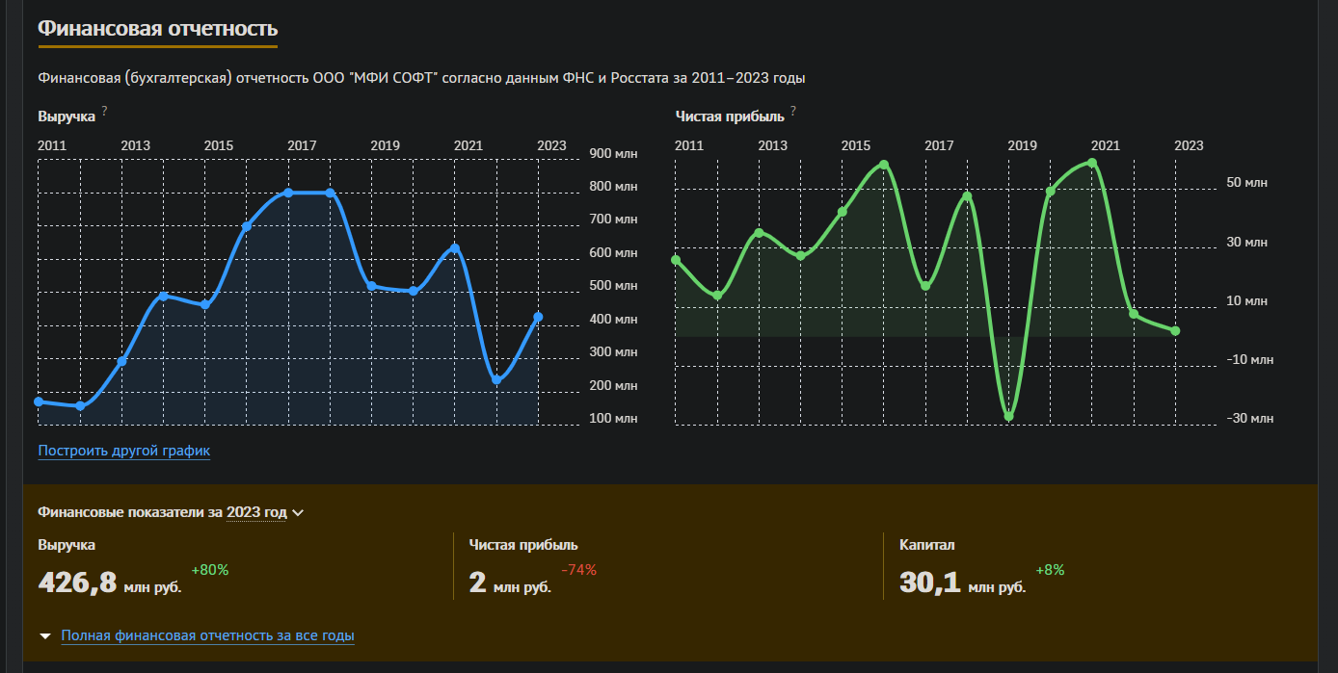

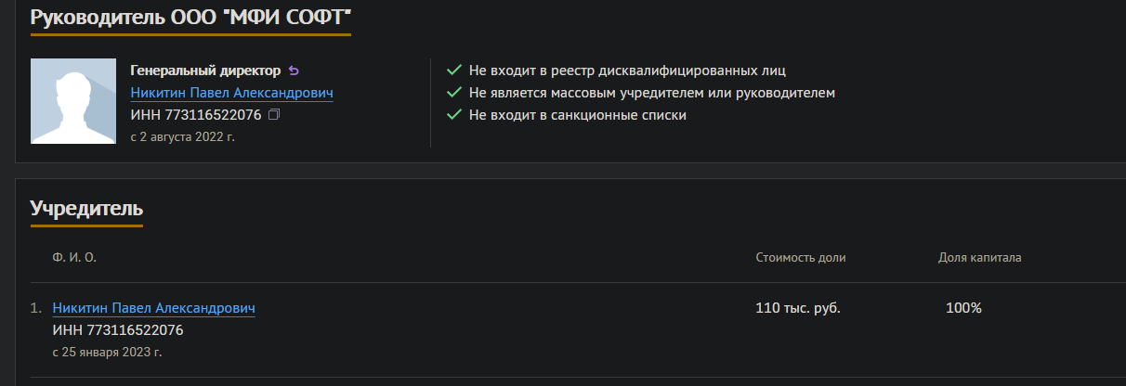

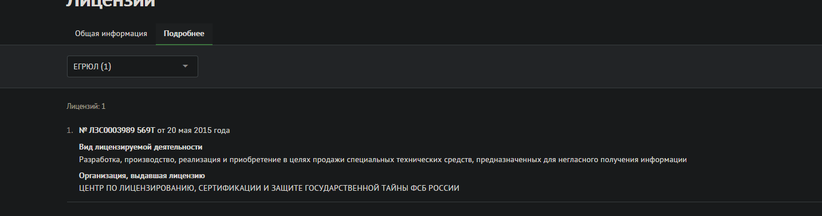

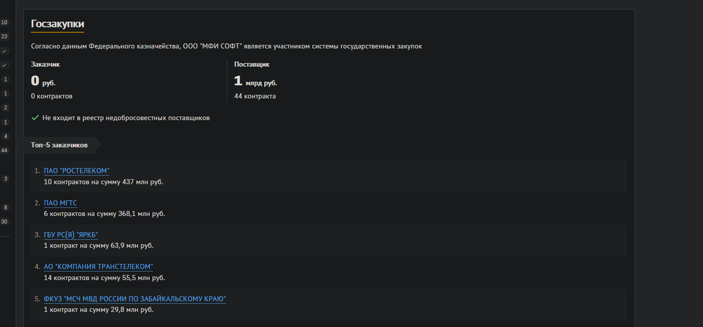

# Выводы

ЗАО НТ обладает является крупным игроком на рынке производства СОРМ и обладает некоторыми значительными преимуществами и тем не менее компания зажата на сильно зарегулированном и конкурентном рынке что сильно ограничивает возможность роста и создает риски связанные с изменением законодательства.

Компания обладает компетенциями в анализе и хранении большого количества входящего трафика, что создает для них возможность для выхода на более стабильные и свободные рынки с новыми векторами развития и возможностями, что непременно стоит сделать.

Также важно учитывать, что в текущей геополитической обстановке в своих цепочках поставок стоит опираться на более надежных отечественных и Китайских партнеров как поставщиков, комплектующих для оборудования, прилагая при этом все разумные меры предосторожности.

В дополнении к вышесказанной компании следует рассмотреть возможность поднятия заработной платы для привлечения сотрудников, что облегчило бы разработку новых решений и захват новых рынков, ведь заработная плата компании на текущий момент несколько ниже чем средняя по аналогичным компаниям.

Последним пунктом компаниям следует рассмотреть возможность заключение контрактов с операторами связи на постоянную поставку решений, зависимость от экосистемы решений одной компании приведет к повторным закупкам по мере устаревания оборудования, а также облегчит сопровождение и обслуживание для сотрудников и клиентов.

ЗАО НТ следует рассмотреть вариант создания сервиса по предоставлению СОРМ по модели Инфраструктура как сервис. Учитывая то что операторы сетей связи обязаны устанавливать оборудование класса СОРМ на своих сетях для клиентов, не обладающих достаточным количеством денежных ресурсов для покупки таких решений предоставление такого сервиса может быть спасительной опцией в области ведения бизнеса по предоставлению связи, а для ЗАО НТ это шанс получить новую ЦА и создать новый сегмент рынка при этом имея в нем компетенции и захватить на нем монополию в силу первенства.